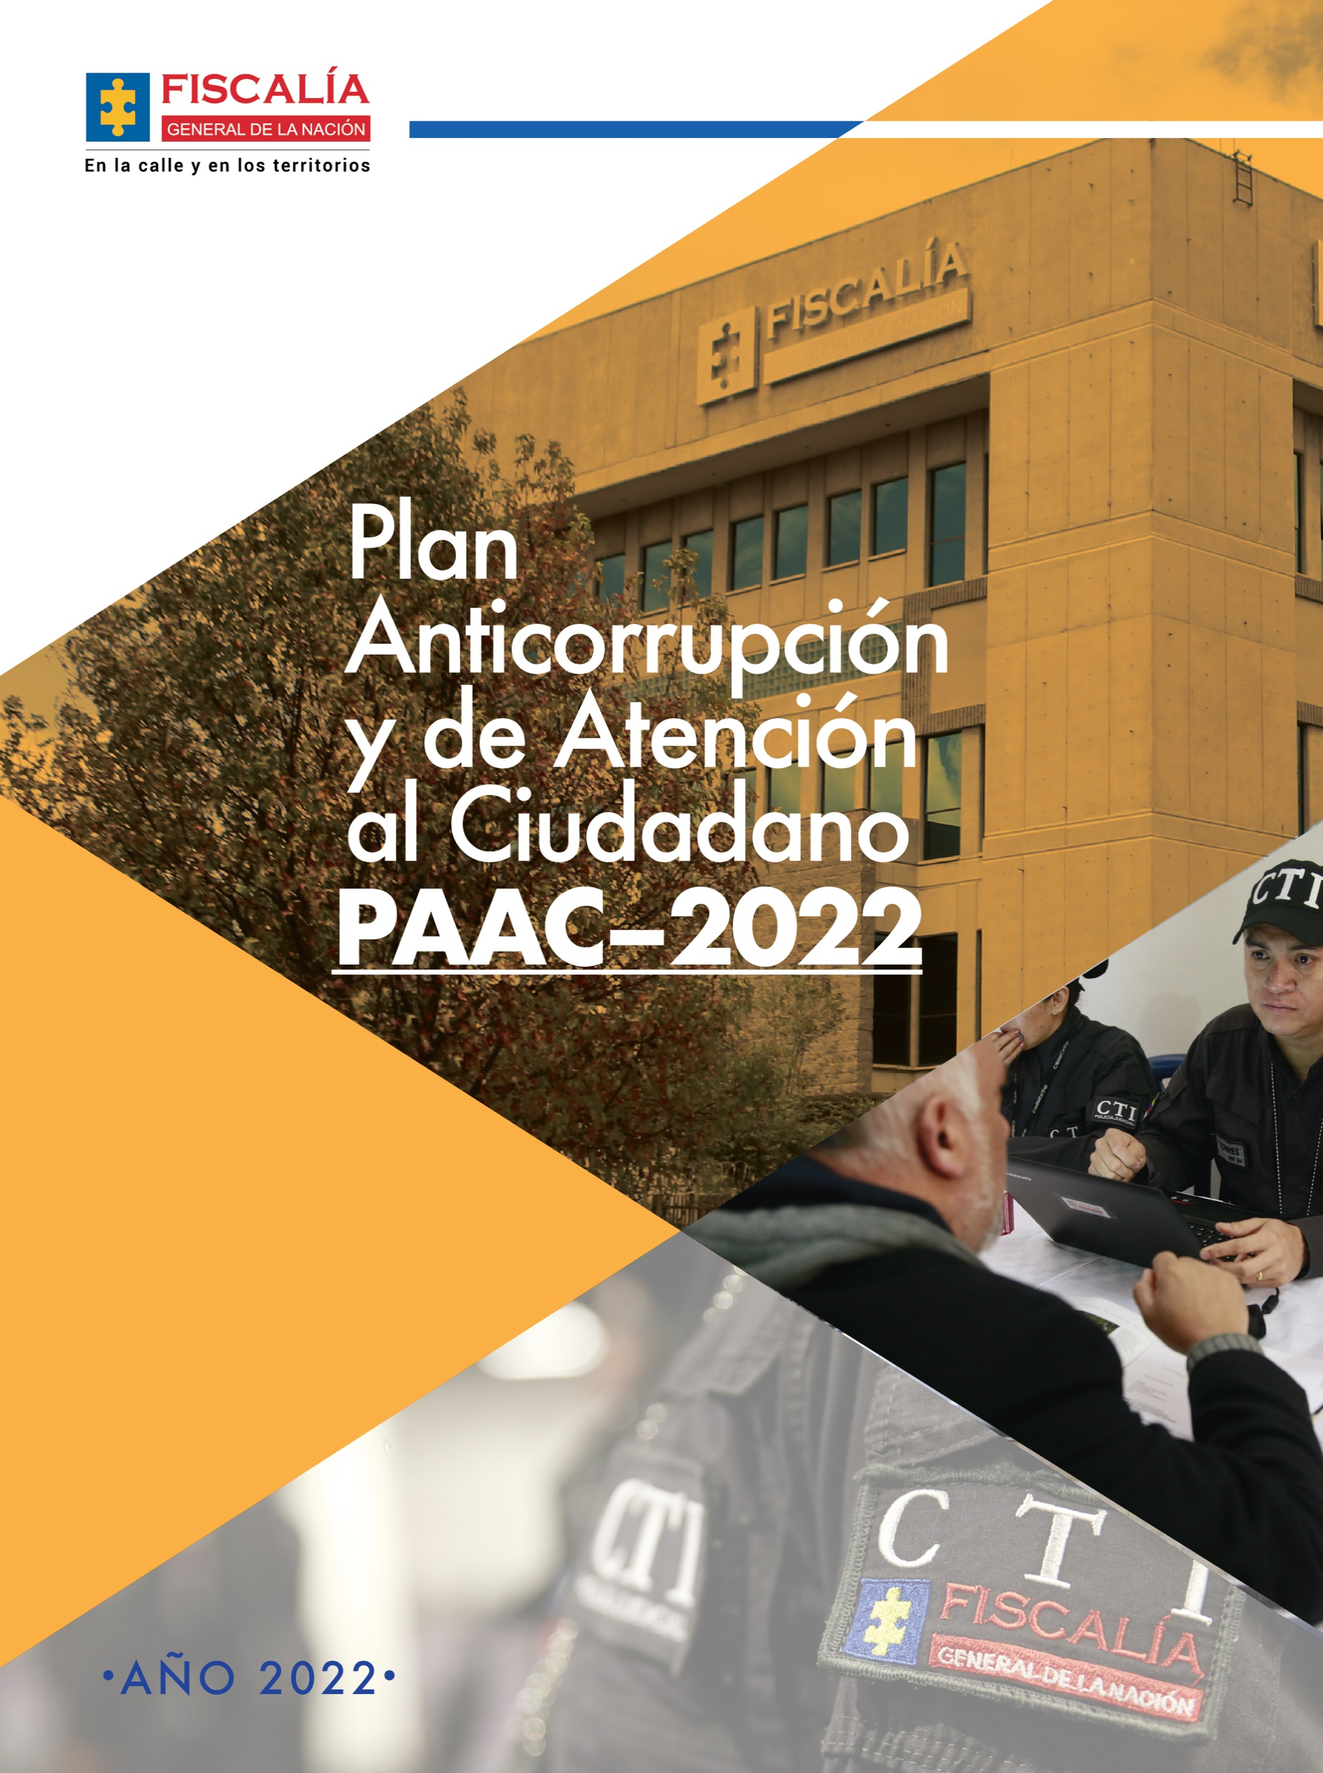
Publicado el 2022-01-31

Tabla de contenido

INTRODUCCIÓN 3
1. OBJETIVO GENERAL 4
1.1 OBJETIVOS ESPECÍFICOS 4
2. ACCIONES PRELIMINARES AL PAAC 5
2.1. CONTEXTO ESTRATÉGICO 5
2.1.1. Panorama sobre posibles hechos susceptibles de corrupción o de actos de corrupción que se han presentado en la entidad, con un análisis de las principales denuncias sobre la materia. 5
2.1.1.1. Casos por tipología disciplinaria relacionada con delitos, vigencia 2021: 6
2.1.2. Diagnóstico de los trámites y servicios de la entidad 9
2.1.3. Necesidades orientadas a la racionalización y simplificación de Trámites 12
2.1.4. Necesidades de información dirigida a más usuarios y ciudadanos (rendición de cuentas) 13
2.1.5. Estrategia de servicio al ciudadano 14
2.1.5.1. Sistema Web de Turnos 14
2.1.5.2. Link 15
2.1.5.3. Centro de Contacto 17
2.1.5.4. Aplicativo PQRS 20
2.1.5.5. Capacitación a Servidores 23
2.1.5.6. Plataforma de denuncia virtual “¡ADenunciar!” 27
2.1.6. Implementación de la Ley de Transparencia 28
2.2. ÁREAS RESPONSABLES 31
2.3. PRESUPUESTO 32
3. ASPECTOS GENERALES DEL PLAN ANTICORRUPCIÓN Y DE ATENCIÓN AL CIUDADANO (PAAC) 33
4. COMPONENTES DEL PLAN ANTICORRUPCIÓN Y DE ATENCIÓN AL CIUDADANO (PAAC) 34
4.1. COMPONENTE 1 - GESTIÓN DEL RIESGO DE CORRUPCIÓN - MAPA DE RIESGOS DE CORRUPCIÓN 34
4.2. COMPONENTE 2 - RACIONALIZACIÓN DE TRÁMITES 35
4.3. COMPONENTE 3 - RENDICIÓN DE CUENTAS 35
4.4. COMPONENTE 4 - MECANISMOS PARA MEJORAR LA ATENCIÓN AL CIUDADANO 39
4.5. COMPONENTE 5 - MECANISMOS PARA LA TRANSPARENCIA Y ACCESO DE LA INFORMACIÓN 44
4.6. COMPONENTE 6 - INICIATIVAS ADICIONALES 47

INTRODUCCIÓN

La Fiscalía General de la Nación elabora anualmente el Plan Anticorrupción y de Atención al Ciudadano (PAAC) con el fin de fortalecer su compromiso en la lucha contra la corrupción, el mejoramiento de la atención al ciudadano y la transparencia institucional.

En la construcción del documento participan todas las áreas de la entidad para aportar acciones a los diferentes componentes que hacen parte de este.

En los últimos años se ha alcanzado un resultado institucional satisfactorio, logrando un 100 % de cumplimiento de las acciones del plan en 2019, 2020 y 2021, al tiempo que ha consolidado iniciativas adicionales a las establecidas por la guía de elaboración del PAAC.

En el 2022 se continuará con el fortalecimiento y cumplimiento de las acciones formuladas, a través del monitoreo y seguimiento para evaluar los avances y tomar decisiones que permitan alcanzar los objetivos que se plantean en cada componente y llegar de nuevo a un cumplimiento del 100 %.

Esta metodología conlleva a una articulación de los esfuerzos entre dependencias y que se orientan en un mismo sentido, generando un mayor impacto y atendiendo los objetivos que establece el Direccionamiento Estratégico 2020 - 2024.

1. OBJETIVO GENERAL

Promover acciones que conduzcan a garantizar el acceso a la justicia, la lucha contra la corrupción y el mejoramiento de la atención al ciudadano, así mismo fortalecer al interior de la entidad la transparencia institucional.

1.1 OBJETIVOS ESPECÍFICOS

1- Identificar, analizar y controlar los posibles hechos generadores de riesgos de corrupción en los procesos y subprocesos que conforman el Sistema de Gestión Integral (SGI) de la Entidad.

2- Fortalecer las acciones de información, diálogo y responsabilidad para la rendición de cuentas en la entidad.

3- Implementar acciones para mejorar el acceso a la justicia por parte de los ciudadanos.

4- Realizar las acciones que permitan a los ciudadanos, la sociedad civil, otras entidades públicas y organismos de control, conocer los resultados de la gestión institucional.

5- Mantener actualizada la información correspondiente al cumplimiento de la Ley de Transparencia y Acceso a Información Pública Nacional, Ley 1712 de 2014.

6- Consolidar las acciones correspondientes para el fortalecimiento de la transparencia institucional.

2. ACCIONES PRELIMINARES AL PAAC

2.1. CONTEXTO ESTRATÉGICO

2.1.1. Panorama sobre posibles hechos susceptibles de corrupción o de actos de corrupción que se han presentado en la entidad, con un análisis de las principales denuncias sobre la materia.

La Dirección de Control Disciplinario de la Fiscalía general de la Nación realizó en los últimos meses del año 2021, un análisis de hechos relacionados con casos de conductas de carácter penal, acudiendo a los insumos de información que se registran en los archivos y bases datos, respecto a procesos que en la actualidad se adelantan a los empleados judiciales de la entidad y que son competencia de esta área, conforme se presenta a continuación.

2.1.1.1. Casos por tipología disciplinaria relacionada con delitos, vigencia 2021:

De acuerdo con la información que reposa en el archivo de datos y de acuerdo con el informe de gestión presentado el 3 de diciembre de 2021, al señor Fiscal General de la Nación, se reportaron 312 casos activos relacionados con delitos. No obstante, de los casos reportados, 65 corresponde únicamente a la vigencia 2021, esto es, el 20 %, del total de casos.

Muestreo de Conductas Connotadas enero - diciembre de 2021
TIPOLOGÍA | CANTIDAD | %
AMENAZAS | 4 | 20%
CONCIERTO PARA DELINQUIR, HURTO, PECULADO | 2
CONCUSIÓN | 1
CORRUPCIÓN | 6
EXTORSIÓN AGRAVADA EN MODALIDAD DE TENTATIVA | 1
FALSEDAD EN DOCUMENTO PRIVADO | 1
HURTO EN MENOR CUANTÍA | 50
TOTAL | 65

Fuente: Dirección de Control Disciplinario

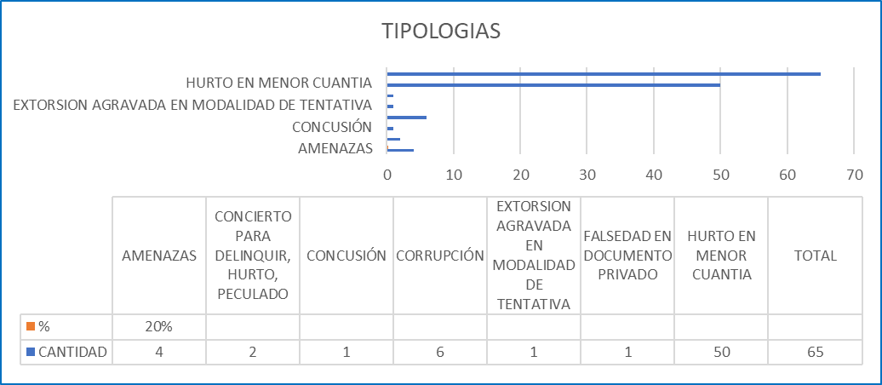
Fuente: Dirección de Control Disciplinario

Igualmente, es importante resaltar que en relación con la función correctiva que tiene a cargo la Dirección de Control Disciplinario, se profirieron 29 Fallos de primera instancia, con decisiones definitivas notificadas de manera inmediata a los sujetos procesales, de los cuales diecisiete (17) han sido sancionatorios y doce (12) absolutorios.

Fallos Proferidos Primera Instancia
enero - diciembre de 2021
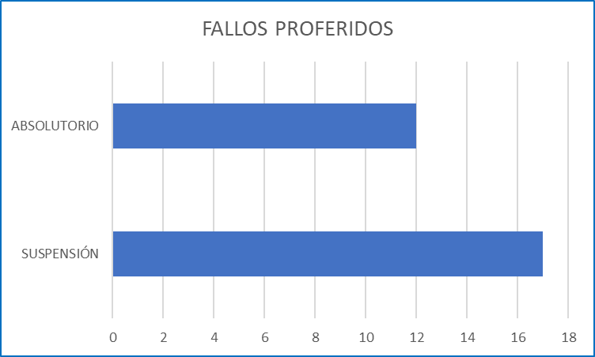

Fuente: Dirección de Control Disciplinario

Lo anterior, permite concluir que la tendencia de los fallos proferidos de primera instancia se orienta en un mayor porcentaje a decisiones sancionatorias, con un porcentaje de 58,6 % del total, en relación con un 41,4% de decisiones absolutorias, como se evidencia de la siguiente gráfica:
Fallos Proferidos Primera Instancia
enero - diciembre de 2021
TIPO DECISIÓN | CANTIDAD | PORCENTAJE
SUSPENSIÓN | 17 | 58,6
ABSOLUTORIO | 12 | 41,4
TOTAL | 29 | 100%
Fuente: Dirección de Control Disciplinario

Tendencia Fallos enero - diciembre 2021
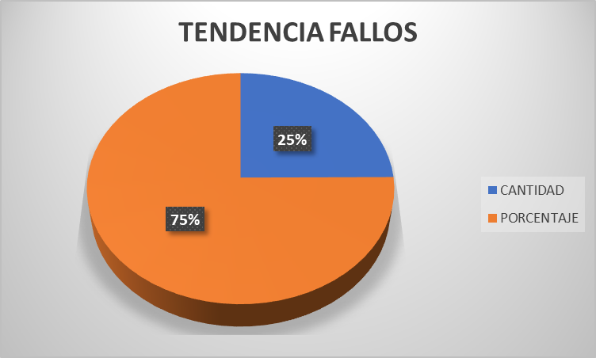
Fuente: Dirección de Control Disciplinario

2.1.2. Diagnóstico de los trámites y servicios de la entidad

Desde 2016, y como parte de una de las actividades incluidas en el segundo componente “Racionalización de Trámites” del Plan Anticorrupción y de Atención al Ciudadano, se consultó al Departamento Administrativo de la Función Pública (DAFP) si de acuerdo con las características que se determinan para concretar un “trámite” y las características de los servicios que presta la entidad, que se expusieron en el texto de la consulta, la Fiscalía General de la Nación contaba con trámites en la gestión de sus usuarios. Al respecto el DAFP señaló:

“La Fiscalía por ser una entidad de orden Nacional y Rama Judicial y no ejecuta o ejerce funciones administrativas de cara al ciudadano, no poseen procesos que sean objeto de registro en la herramienta tecnológica de apoyo a la política de racionalización de trámites - SUIT, esto hace que la entidad en ese sentido no tenga que realizar el segundo componente (Estrategia Anti-trámites) del plan anticorrupción y atención al ciudadano dado por la ley 1474 de 2011”.

En este sentido, el segundo componente del PAAC “Racionalización de Trámites” no se encuentra con acciones. Sin embargo, es de tener en cuenta que para facilitar el acceso a la justicia por parte de la ciudadanía se cuenta con el rol de informador al público en los CAF, cuyo propósito es facilitar a las personas que hacen parte de la investigación penal o terceros legitimados, conocer de manera ágil y oportuna la información relevante de la asignación de la denuncia, conocer los requisitos de actuaciones propias de la investigación y orientación en general.

Aunado a lo anterior, con el fin de facilitar el acceso a servicios de la entidad, se cuenta con canales virtuales como el de la denuncia virtual “ADenunciar” que se implementó en 2017 y que en el 2018 amplió su cobertura a otros delitos que se pueden denunciar por este medio:

Hurto a personas
Hurto a establecimientos
Hurto a residencias
Delitos informáticos
Material con contenido de explotación sexual infantil
Extorsión
Falsedad en documentos
Estafa

Entre el 2018 y 2019 se amplió el portafolio de delitos y se incorporaron las caracterizaciones faltantes de delitos:

Hurto de ganado o abigeato
Hurto a fincas
Hurtos celulares
Hurto entidades financieras
Hurto autopartes
Hurto bicicletas
Hurto vehículos
Hurto motocicletas
Estafa
Falsedad en Documentos

Entre el 2020 y el 2021 se implementaron los delitos relacionados con:

Violencia basada en género
Maltrato animal

También se tiene en línea el formulario virtual para presentar PQR de manera ágil y está en funcionamiento el Centro de Contacto que realiza entre otros la orientación al ciudadano acerca de los servicios de la entidad e información institucional.

2.1.3. Necesidades orientadas a la racionalización y simplificación de Trámites

La puesta en marcha de canales como: la línea 122, correos electrónicos, y el Chat que lidera el Centro de Contacto, el Formulario virtual de PQRs, Denuncia virtual “ADenunciar”, módulos de autogestión, correos electrónicos administrados por seccionales, han mejorado el acceso a la justicia a través de los servicios que se prestan para los ciudadanos. Estos canales están en permanente monitoreo con el fin de identificar mejoras para ser implementadas.

Es de tener en cuenta que los servicios que presta la entidad se pueden consultar en la página web en la ruta:

https://www.fiscalia.gov.co / Servicio al Ciudadano / Atención al Usuario / Trámites y servicios

O en nuestro portafolio que se encuentra en la ruta:

https://www.fiscalia.gov.co / Servicio al Ciudadano / Portafolio de Servicios

2.1.4. Necesidades de información dirigida a más usuarios y ciudadanos (rendición de cuentas)

La Fiscalía General de la Nación diseña acciones puntuales y dispone de espacios de diálogo mediante canales que permiten divulgar la información y realizar interacción con la ciudadanía, con el propósito de darles a conocer los objetivos y compromisos establecidos.

La Entidad genera un informe anual de Rendición de Cuentas y otros documentos asociados, así como reportes periódicos que dan cuenta de las metas trazadas por la Alta Dirección. Y, mediante un lenguaje claro y preciso divulga de forma permanente la información de los resultados producto de las investigaciones que adelanta.

El componente de responsabilidad se materializa a partir de la priorización de los delitos de mayor impacto y el porcentaje de esclarecimiento, frente a lo cual se diseñan y divulgan campañas externas de comunicación con mensajes preventivos que contribuyan a evitar ser víctima de estos delitos. Además de campañas internas con énfasis en la responsabilidad que tienen los funcionarios frente a los derechos y deberes de los ciudadanos.

Se realiza un monitoreo permanente a los medios de comunicación con el propósito de identificar las noticias que registran, el cual permite determinar la percepción de la ciudadanía en relación con los resultados de la Fiscalía General de la Nación en el cumplimiento de su misión.

La Rendición de Cuentas que se adelanta, de acuerdo con los contenidos de Manual de Rendición de Cuentas del Departamento Administrativo de la Función Pública, tiene como propósito establecer acciones enfocadas a garantizar un proceso participativo e innovador para dar a conocer los resultados institucionales, por tal razón la importancia de este componente que además permite evidenciar de forma clara y oportuna los avances de la gestión.

2.1.5. Estrategia de servicio al ciudadano

Teniendo en cuenta los postulados del Direccionamiento Estratégico diseñado por el Señor Fiscal General de la Nación para la vigencia 2020 – 2024, en lo atinente a la implementación de estrategias que garanticen el acceso a la justicia por parte de los ciudadanos en términos de eficiencia, eficacia y efectividad, la Fiscalía General de la Nación ha diseñado estrategias que a lo largo del año 2021 permitieron fortalecer la atención al usuario.

2.1.5.1. Sistema Web de Turnos

Desde el 2016 se adquirió una solución tecnológica que implementó el sistema web de turnos en 56 salas de recepción de denuncia a nivel nacional. Esta herramienta realiza una atención de manera organizada, establece rutas de atención para algunas conductas delictivas, y también realiza la medición de la satisfacción de los usuarios. Desde su inicio, se han fortalecido las salas existentes y se han implementado nuevas, alcanzando en la actualidad 98 salas a nivel nacional con 100 sistemas web de turnos.

Durante la vigencia 2020 solo se prestó atención presencial hasta el mes de marzo, cuando fue declarada la emergencia sanitaria en el País ya para 2021, a partir del mes de septiembre se dio apertura de manera paulatina a las salas de recepción de denuncia.

Se tiene proyectado la apertura de las salas en su totalidad, condicionado a las decisiones que tome el Gobierno Nacional y el Fiscal General de la Nación respecto a la emergencia sanitaria por Covid-19.

Nuevos servicios configurados 2022:

Agendamiento: para el presente año se prevé poder realizar un agendamiento a través de la página web, con el fin de que el usuario, sea quien programe su cita para registrar la denuncia en los Centros de Atención de la Fiscalía (CAF) de acuerdo con la disponibilidad de tiempo.

2.1.5.2. Link

El Link o enlace, es un texto que con solo darle clic dirige al ciudadano al documento de la denuncia que el usuario requiere instaurar, con el fin de que complete la información faltante.

La estrategia Link inicia con la comunicación del usuario que recibe el nivel 1 del Centro de Contacto y se transfiere la llamada a los creadores del Link ubicados en el nivel 2, donde se escucha al usuario, se diligencia información básica, se consulta con Registraduría Nacional del Estado Civil la plena identidad, se identifica y tipifica el posible delito, se georreferencia el lugar de los hechos y se finaliza en el sistema.

Una vez finaliza, automáticamente se envía Link al correo suministrado por el usuario, con el fin de que abra el enlace desde el lugar donde se encuentre ubicado y realice la autogestión con el ABC de la denuncia dependiendo del delito identificado (relato de los hechos, datos victimarios), una vez finaliza se genera copia de la denuncia.

Los delitos habilitados en esta opción son: abigeato, abuso de confianza, calumnia, daño en bien ajeno, estafa, falsedad en documento, falsedad personal, inasistencia alimentaria, injuria, hurto (no incluye vehículos ni motocicletas). Con corte 2021-12-31 se han enviado 24.290 Links, de los cuales se han creado 15.332 noticias criminales.

Links enviados 2021 (julio a diciembre)
MES | LINKS ENVIADOS | NOTICIAS CREADAS | %
Julio | 74 | 48 | 65%
Agosto | 2.024 | 1.379 | 68%
Septiembre | 3.928 | 2.521 | 64%
Octubre | 4.685 | 2.944 | 63%
Noviembre | 6.952 | 3.733 | 54%
Diciembre | 6.627 | 4.707 | 71%
TOTAL | 24.290 | 15.332 | 63%
Fuente: Dirección de Atención al Usuario, Intervención Temprana y Asignaciones

Esta estrategia se implementará para el año 2022 desde los CAF en los módulos de autogestión, donde se ofrecerá el Link al usuario con el acompañamiento de los Servidores adscritos a sala.

2.1.5.3. Centro de Contacto

A través de este canal el usuario tiene la posibilidad de acceder a los siguientes servicios: presentar denuncias, información y orientación, presencia inmediata de policía en los casos en que se presuma esté en riesgo la vida o integridad física de las personas; denuncia de hechos de corrupción, de fosas comunes o individuales; denuncia anónima; consulta de casos por NUNC; peticiones, quejas, reclamos y sugerencias; y víctimas del conflicto armado.

El Centro de Contacto ha dispuesto los siguientes canales de acceso para que los usuarios se puedan contactar con la entidad:

- Video Llamada con lenguaje de señas dispuesta para los usuarios con discapacidad auditiva, en la cual se orienta, informa, y reciben denuncias de cualquier tipo penal, así como PQRS.

- Línea telefónica 018000919748 a nivel nacional, en Bogotá la línea fija 60 (1) 5702000 opción 7, desde un celular marcando 122.

- Desde nuestra página web mediante los correos electrónicos denunciaanonima@fiscalia.gov.co donde se registran las denuncias cuando el usuario no quiere ser identificado, pero desea poner ante la entidad en conocimiento los hechos ocurridos de cualquier delito.

- Igualmente, a través del correo hechoscorrupcion@fiscalia.gov.co se reciben denuncias relacionadas con hechos de corrupción en las que el usuario desee no Identificarse.

- Chat institucional con el que se tiene dominio a través de la página web de la entidad donde se brinda orientación e información y recepción de PQRS.

- Video Llamada con lenguaje de señas dispuesta para los usuarios con discapacidad auditiva, en la cual se orienta, informa, y reciben denuncias de cualquier tipo penal, así como PQRS.

- Click To Call es un servicio de llamada a través de la web www.fiscalia.gov.co en el que se orienta, informa, se recibe denuncias y PQRS.

- Servicio SMS el cual funciona a través del código corto de mensajería (898006), donde el usuario puede realizar consultas básicas y ágiles de manera gratuita, enviando un mensaje de texto indicando el nombre y número de identificación, a fin de dar trámite a una solicitud específica.

A través de este servicio tendrá la posibilidad de enviar hasta 6 mensajes al día. Este servicio cuenta con la bondad de poder ser utilizado sin la necesidad de tener un plan de minutos, ni datos, ni saldo precargado en la línea celular. El servicio se puede utilizar con cualquier equipo celular, independientemente de la gama.

Así mismo, durante el año 2021 se inició con la estrategia de desborde de llamadas de denuncias que ingresan a través de la línea 122 para la atención de todos los delitos, en la que se han vinculado algunas de las principales seccionales de la Fiscalía General de la Nación como: Medellín, Bogotá, Cali, Cundinamarca y Atlántico, entre otras.

Adicionalmente, el Centro de Contacto amplió su cobertura geográfica con líneas internacionales con:

AMÉRICA
i) USA y Puerto Rico (1888 575 3122) Fijo/Móvil
ii) Chile (188 800 201 122) Fijo
iii) Perú (0800 56 057) Fijo/Móvil
iv) Ecuador (1800 000 118) Fijo/Móvil
v) Argentina (0800 666 0122) Fijo
vi) Paraguay 009 800 57 20122 Fijo
vii) México (0-1800 283 2122) Fijo/Móvil
viii)República Dominicana (1800 751 1122) Fijo

ASIA
i) China (4008 427130) Fijo
ii) Japón 00531 490083 Fijo/Móvil
iii)Emiratos Árabes Unidos (8000 4910079) Fijo
iv) Turquía (00800 142059122) Fijo

EUROPA
i) España (900 995 727) Fijo/Móvil
ii) Turquía (00800 142059122) Fijo

2.1.5.4. Aplicativo PQRS

La Entidad cuenta con un Aplicativo de PQRS de cara al ciudadano, al cual se puede acceder a través de la página web de la Entidad mediante la siguiente ruta: www.fiscalia.gov.co / Servicio al Ciudadano / Buzón de PQRS, donde se pueden registrar las diferentes peticiones, quejas, reclamos o sugerencias, como a continuación se indica:

Petición: Es el derecho fundamental que toda persona tiene a presentar solicitudes respetuosas a las autoridades por motivos de interés general o particular, en temas de competencia de la Fiscalía General de la Nación y a obtener pronta resolución. Se puede presentar de manera verbal o escrita.

Queja: Manifestación de protesta, censura, descontento o inconformidad que formula una persona en relación con una conducta que considera irregular de uno o varios servidores públicos en desarrollo de sus funciones.

Reclamo: Derecho que tiene toda persona de exigir, reivindicar o demandar una solución, ya sea por motivo general o particular referente a la prestación indebida de un servicio o a la falta de atención de una solicitud.

Sugerencia: Es la manifestación de una idea o propuesta para mejorar el servicio o la gestión de la Fiscalía General de la Nación.

El ciudadano identifica la naturaleza jurídica de la solicitud a radicar de conformidad con los anteriores conceptos y procede a la radicación de la misma.

Una vez se registran la totalidad de los datos requeridos por el sistema para cada categoría indicada, el aplicativo procede a generar un número de radicado de la PQRS e informa mediante correo electrónico al ciudadano, teniendo en cuenta el correo electrónico aportado por él mismo.

A través de la misma ruta, el ciudadano puede ubicar una sección de búsqueda denominada “Buscar PQRS”, en la cual digitando el Número de Radicación asignado y el número de identificación si aplica, le permite revisar el estado del trámite impartido a la PQRS, esto es: la dependencia a la cual fue asignada y la gestión realizada frente a la misma.

Es de anotar que por razón de la Pandemia del COVID-19, el aplicativo ha sido objeto de actualizaciones para facilitar el uso permanente por la ciudadanía, dentro de los cuales se destacan:

• La actualización de los términos legales introducidos por el Decreto Legislativo No. 491 del 2020, artículo 5, para impartir respuesta a las diversas peticiones impetradas.

• A partir del mes de abril del 2021, se habilitó el botón “Radique su PQRS” en la página web principal de la Fiscalía General de la Nación, para facilitar al ciudadano el acceso a la radicación de sus PQRS.

• A partir del mes de abril del 2021, se habilitó dentro del aplicativo de PQRS, un botón denominado “Correspondencia General”, a través del cual el ciudadano, puede radicar cualquier tipo de correspondencia diferente a PQRS y a DENUNCIAS.

Adicional a lo anterior, se destacan otros canales para recepción de PQRS que radiquen los ciudadanos, tales como:

• Las Ventanillas Únicas de Correspondencia, en las cuales se puede realizar la radicación físicamente.
• El correo electrónico denominado: ges.documentalpqrs@fiscalia.gov.co que se encuentra publicado en la página web principal de la Entidad y al cual los ciudadanos pueden dirigir sus PQRS.

Es de anotar que para el periodo de la Pandemia ocasionada por el COVID-19, se recibieron y tramitaron desde el mes de marzo al mes de diciembre del 2020, un total de 50.536 PQRS, y desde el mes de enero al mes de diciembre del 2021, un total de 90.258 PQRS.

PQRS RECIBIDAS MEDIANTE EL CANAL VIRTUAL PUBLICADO EN LA PÁGINA WEB DE LA ENTIDAD
2020 - 2021
MES | 2020 | 2021
ENERO | 1.525 | 7.934
FEBRERO | 1.826 | 9.641
MARZO | 681 | 10.565
ABRIL | 2.157 | 8.509
MAYO | 4.166 | 7.684
JUNIO | 4.644 | 8.682
JULIO | 6.477 | 7.340
AGOSTO | 6.008 | 7.446
SEPTIEMBRE | 6.745 | 7.003
OCTUBRE | 6.858 | 5.333
NOVIEMBRE | 6.232 | 5.714
DICIEMBRE | 6.568 | 4.407
TOTAL | 53.887 | 90.258

Fuente: Subdirección de Gestión Documental

2.1.5.5. Capacitación a Servidores

Teniendo en cuenta que se han abierto nuevos canales de atención y que durante los últimos meses del 2021 se realizó la reapertura de las salas de recepción de denuncias, es de vital importancia continuar fortaleciendo los lineamientos que deben ser aplicados durante la recepción de denuncias.

Durante el año 2021 se realizaron diversas jornadas de socialización y acciones formativas con el apoyo de la Dirección de Altos Estudios, relacionadas con la atención a usuarios y recepción de denuncias de los delitos priorizados en el Direccionamiento Estratégico 2020-2024 – En la Calle y en Los Territorios, como los son la violencia intrafamiliar y los delitos relacionados con la violencia de género, entre otros.

Acciones formativas dirigidas a los servidores a nivel nacional en 2021

Atención de denuncias de delitos de violencia sexual y otros cometidos a través de medios informáticos
Fecha | No. Servidores certificados | Total
24-25 marzo | 36 | 155
19-20 mayo | 54
13-14 julio | 65

Fuente: Dirección de Altos Estudios

Taller violencia de género, violencia contra la mujer y la aplicación del FIR como protocolo de valoración
Fecha | No. Servidores certificados | Total
27-28 julio | 73 | 172
24-25 agosto | 34
14-15 septiembre | 36
23-24 noviembre | 29
Fuente: Dirección de Altos Estudios

Atención al usuario, recepción de denuncias y PQRS
Fecha | No. servidores | Total
6 de abril al 28 de mayo | 330 | 330
Fuente: Dirección de Altos Estudios

Conferencia “uso correcto de SUIP y sus últimas actualizaciones”
Fecha | No. servidores | Total
9 agosto | 100 | 365
10 agosto | 76
11 agosto | 82
12 agosto | 107
Fuente: Dirección de Altos Estudios

Conferencia “Somos Fiscalía” sobre “Virtualidad y la violencia basada en género”
Fecha | No. servidores | Total
16 septiembre | 889 | 889
Fuente: Dirección de Altos Estudios

Taller conociendo la cultura sorda (INSOR)
Grupo | No. servidores | Total
Grupo 1 | 15 | 31
Grupo 2 | 16
Fuente: Dirección de Altos Estudios

Taller habilidades comunicativas (INSOR)
Fecha | No. servidores | Total
Grupo 1 | 8 | 38
Grupo 2 | 8
Grupo 3 | 13
Grupo 4 | 9
Fuente: Dirección de Altos Estudios

Con lo anterior, se logró capacitar a un total de 1980 servidores adscritos al Proceso Gestión de Denuncias y Análisis de Información.

Igualmente y con el fin de fortalecer el componente humano vital en la atención al usuario y el acceso a la administración de justicia, así como, incrementar la confianza y la satisfacción de los usuarios con los servicios prestados por la entidad, se tiene proyectado para la vigencia 2022 ejecutar acciones formativas en atención al usuario, recepción de denuncias y PQRS, atención y recepción de denuncias de violencias basadas en orientación sexual e identidad de género, ruta para la atención al delito de amenazas contra sujetos de especial protección, formación con enfoque psicosocial para servidores que orientan a víctimas del conflicto armado y enfoque diferencial, entre otros.

2.1.5.6. Plataforma de denuncia virtual “¡ADenunciar!”

El sistema de Denuncia Virtual ¡ADenunciar! a partir de su implementación en julio de 2017 ha mejorado el acceso a la administración de justicia, permitiendo a la ciudadanía tener otra opción para registrar sus denuncias sin tener que desplazarse a los modelos de atención de la Fiscalía General y desde cualquier dispositivo electrónico con acceso a internet, las 24 horas del día los 365 días del año.

Para sus dos primeras etapas, se habilitaron los delitos de Hurto y todas sus caracterizaciones, Estafa, Extorsión, Material con de Explotación Sexual Infantil y Delitos Informáticos.

Teniendo en cuenta que la herramienta ha sido un apoyo valioso para poner en conocimiento hechos delictivos de manera más rápida y efectiva, se decide desarrollar una tercera etapa en la cual se amplía el portafolio de delitos a registrar y se ponen a disposición de la ciudadanía los delitos relacionados con la conducta de Violencia Basada en Género y el delito de Maltrato Animal. Para el primero mencionado, se destaca personal con conocimientos en el manejo de estos delitos para que el trámite y gestión de las denuncias sea particularizado y eficiente.

En el 2021 ¡ADenunciar!, aportó el 28 % de las denuncias que registran los ciudadanos a nivel nacional, lo que nos da a entender que el sistema ha cumplido con la función para lo cual fue creado y lo podemos soportar de acuerdo con los siguientes datos estadísticos con corte 2021-12-31:

Delitos agrupados que ingresaron por ADenunciar - 2021
DELITOS | CANTIDAD  VIRTUAL | CANTIDAD  TOTAL | %
DELITOS INFORMÁTICOS (TODOS LOS QUE ESTÁN EN EL ART. 269 DEL CÓDIGO PENAL) | 31.237 | 47.000 | 66%
ESTAFA | 44.549 | 82.717 | 54%
EXTORSIÓN | 2.925 | 9.870 | 30%
FALSEDAD: DEL ART. 286 AL 291, ART. 296 Y FALSEDAD EN DOCUMENTOS | 27.106 | 77.357 | 35%
HURTO | 268.620 | 408.887 | 66%
MATERIAL CON CONTENIDO DE EXPLOTACIÓN SEXUAL INFANTIL | 524 | 1.944 | 27%
OTROS | 2.827 | 708.152 | 0%
TOTAL | 377.788 | 1.335.927 | 28%

Fuente. Dirección de Atención al Usuario, Intervención Temprana y Asignaciones

2.1.6. Implementación de la Ley de Transparencia

La Fiscalía General de la Nación desde el 2017 inició una estrategia para el fortalecimiento de la transparencia institucional, en la cual se adelantan las acciones necesarias para su consolidación y mantenimiento. Como parte de su ejecución se contó con el acompañamiento de la Secretaría de Transparencia de la Presidencia de la República, en lo relacionado con implementación de la Ley 1712 de 2014 Ley de Transparencia y del acceso a la información pública nacional.

Cada año se ha venido avanzando en la consolidación de los requisitos establecidos por la Ley de Transparencia, lo cual se ve reflejado en las mediciones realizadas después de 2017 por parte de la Secretaría de Transparencia y la Dirección de Control Interno de la entidad, con los siguientes resultados:

Nivel de implementación y cumplimiento
Ley 1712 de 2014 en la FGN
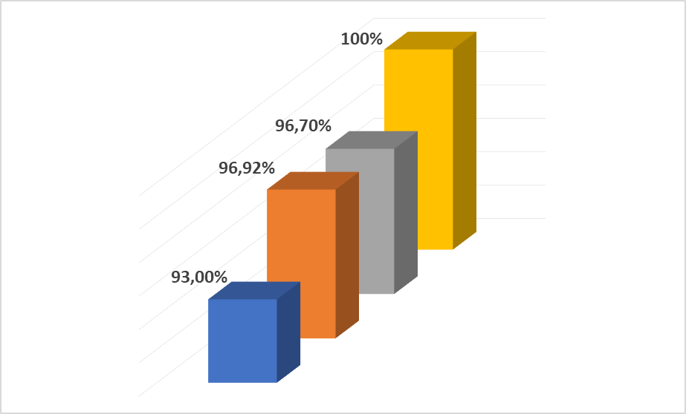

2020 Fuente: Dirección de Control Interno de la FGN
2019 Fuente: Dirección de Control Interno de la FGN
2017 Fuente: Secretaría de Transparencia
2018 Fuente: Dirección de Control Interno de la FGN

Es de tener en cuenta que para el 2019 y 2020 según los lineamientos emitidos por la Procuraduría General de la Nación (PGN), se realizó el reporte para el “Índice de Transparencia Activa I.T.A.” en la plataforma de esa entidad, el cual mide el cumplimiento de la Ley de Transparencia por parte de cada sujeto obligado.

En este sentido y gracias al compromiso de todas áreas de la Fiscalía General de la Nación, las evaluaciones efectuadas por la PGN confirman que el trabajo con compromiso, en equipo y articulado produce mejores resultados, esto se deduce al comparar los datos de los años 2019 y 2020:
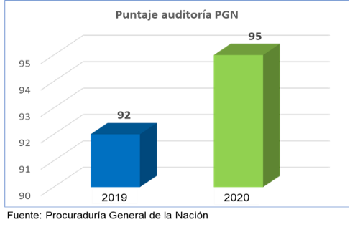

Es de tener en cuenta que en 2021 la PGN emitió la Circular 018 del mismo año, con asunto: “Implementación de la Resolución 1519 de 2020 "Por la cual se definen los estándares y directrices para publicar la información señalada en la Ley 1712 del 2014 y se definen los requisitos materia de acceso a la información pública, accesibilidad web, seguridad digital y datos abiertos" del Ministerio de Tecnologías de la Información y las Comunicaciones (MINTIC) y la aplicación de la Matriz ITA”.

Por tanto, en 2021 la PGN no realizó medición del “Índice de Transparencia Activa I.T.A.” pues durante ese año esa entidad trabajó en la elaboración y adecuación de la Matriz de Cumplimiento ITA, con fundamento en las nuevas prerrogativas previstas en la Resolución 1519 de 2020 del MinTIC y sus respectivos anexos.

Adicionalmente, la PGN indicó que, a lo largo del segundo semestre del año 2022, se realizará una nueva medición del Índice de Transparencia y Acceso a la información Pública (ITA), por medio de la convocatoria y auditoría de los sujetos obligados focalizados.

En este sentido, la Fiscalía General de la Nación desde el 2021 adelanta las acciones correspondientes para actualizar y cumplir los requisitos establecidos en esta resolución de MinTIC que define los estándares y directrices para publicar la información señalada en la Ley 1712 del 2014 Ley de Transparencia, y define los requisitos materia de acceso a la información pública, accesibilidad web, seguridad digital y datos abiertos.

2.2. ÁREAS RESPONSABLES

Según los lineamentos del documento “Estrategias para la construcción del Plan Anticorrupción y de Atención al Ciudadano” versión 2 de 2015, el liderazgo para la construcción, consolidación y monitoreo del plan está a cargo de la Dirección de Planeación y Desarrollo, y el seguimiento está a cargo de la Dirección de Control Interno.

Adicionalmente, todas las áreas de la entidad participan en la ejecución y cumplimiento del plan, sin embargo, se han dispuesto algunas dependencias como responsables de actividades en los diferentes componentes, para que lideren la ejecución de las acciones junto con su equipo y demás áreas, realicen monitoreo, evalúen permanentemente lo establecido a su cargo y formulen las acciones de mejora correspondientes:

Dirección de Políticas y Estrategia
Dirección de Planeación y Desarrollo
Dirección de Asuntos Jurídicos
Dirección de Altos Estudios
Dirección de Control Interno
Dirección de Comunicaciones
Dirección de Protección y Asistencia
Delegada contra la Criminalidad Organizada
Dirección Especializada contra las Violaciones a los Derechos Humanos
Dirección de Justicia Transicional
Delegada para la Seguridad Territorial
Dirección de Atención al Usuario, Intervención Temprana y Asignaciones
Delegada para las Finanzas Criminales
Subdirección de Bienes
Subdirección de Gestión Contractual
Subdirección de Gestión Documental
Subdirección de Talento Humano
Subdirección de Tecnologías de la Información y las Comunicaciones
Subdirección Financiera
Programa de Prevención Social del delito Futuro Colombia

2.3. PRESUPUESTO

Por ser un plan transversal para la institución, las actividades de este se realizan con base en los recursos presupuestales disponibles para el funcionamiento de la Entidad.

3. ASPECTOS GENERALES DEL PLAN ANTICORRUPCIÓN Y DE ATENCIÓN AL CIUDADANO (PAAC)

En cumplimiento del artículo 73 de la Ley 1474 de 2011, los lineamientos para la elaboración del PAAC se encuentran en el documento “Estrategias para la construcción del Plan Anticorrupción y de Atención al Ciudadano”, versión 2 del 2015.

4. COMPONENTES DEL PLAN ANTICORRUPCIÓN Y DE ATENCIÓN AL CIUDADANO (PAAC)

4.1. COMPONENTE 1 - GESTIÓN DEL RIESGO DE CORRUPCIÓN - MAPA DE RIESGOS DE CORRUPCIÓN

C O M P O N E N T E 1 |  | GESTIÓN DEL RIESGO DE CORRUPCIÓN - MAPA DE RIESGOS DE CORRUPCIÓN
Subcomponente |  | Actividad |  | Meta o producto | Responsable | Fecha programada
1.1. | Política de Administración de Riesgos de Corrupción | 1.1.1. | Divulgar la Política y Objetivos del Sistema de Gestión Integral, la cual incluye los riegos de corrupción, a través de medios físicos o virtuales. | Soportes de divulgación según medio utilizado | Dirección de Planeación y Desarrollo | 2022-06-30
1.2. | Construcción del Mapa de Riesgos de Corrupción | 1.2.1. | Construir o actualizar el mapa de riesgos de corrupción. | Mapa de Riesgo de corrupción | Dirección de Planeación y Desarrollo | 2022-01-31
1.3. | Consulta y divulgación | 1.3.1. | Publicar el mapa de riesgos de corrupción en la página web. | Mapa de Riesgos de corrupción publicado | Dirección de Planeación y Desarrollo | 2022-01-31
1.4. | Monitoreo o revisión | 1.4.1. | Monitorear periódicamente los riesgos de corrupción. | Acta de monitoreo a los Riesgos de Corrupción de los procesos y subprocesos | Líder de Proceso o Subproceso, Arquitectos de Transformación y Gestores de Proceso | 2022-04-30  2022-07-30  2022-10-29
1.5. | Seguimiento | 1.5.1. | Realizar seguimiento al Mapa de Riesgos de Corrupción. | Reporte de seguimiento publicado | Dirección de Control Interno | 2022-05-13  2022-09-14  2023-01-16

4.2. COMPONENTE 2 - RACIONALIZACIÓN DE TRÁMITES

(ver numeral 2.1.2. Diagnóstico de los trámites y servicios de la entidad).

4.3. COMPONENTE 3 - RENDICIÓN DE CUENTAS

C O M P O N E N T E 3 |  | RENDICIÓN DE CUENTAS
Subcomponente |  | Actividad |  | Meta o producto | Responsable | Fecha programada
3.1. | Información de calidad y en lenguaje comprensible | 3.1.1. | Publicar en la página web institucional los resultados del Plan de Acción 2021. | Información publicada en la página web | Dirección de Planeación y Desarrollo | 2022-01-31
 |  | 3.1.2. | Elaborar el informe de gestión anual de la Entidad. | Informe de gestión elaborado | Dirección de Políticas y Estrategia | 2022-02-14
 |  | 3.1.3. | Publicar en la página web institucional el Informe de gestión del Fiscal General. | Informe de Gestión publicado | Dirección de Comunicaciones | 2022-04-30
 |  | 3.1.4. | Publicar en la página web institucional la Ejecución Presupuestal Acumulada, iniciando con el mes de diciembre de la vigencia anterior, hasta noviembre de la vigencia actual. | Ejecución Presupuestal Acumulada | Subdirección Financiera | Mensual
 |  | 3.1.5. | Publicar en la página web institucional, las sentencias proferidas en el marco de la Ley 975 de 2005. | Sentencias publicadas  (sección de Justicia Transicional) | Dirección de Justicia Transicional | 2022-06-30  2022-12-31
 |  | 3.1.6. | Publicar en la página web institucional, el consolidado de exhumaciones y entregas de cuerpos a familiares en el marco de la Ley 975 de 2005, con corte al 2022-06-30 y 2022-12-31. | Consolidado publicado  (sección de Justicia Transicional) | Dirección de Justicia Transicional | 2022-07-20  2023-01-12
 |  | 3.1.7. | Emitir lineamientos para promover la actualización de la información de ubicación de Sedes y Despachos de la FGN, en la aplicación geográfica con que cuenta la Entidad. | Información reportada por las dependencias, actualizada en la aplicación geográfica | Subdirección de Tecnologías de la Información y las Comunicaciones | 2022-06-30  2022-12-31
 |  | 3.1.8. | Publicar en la página web institucional los resultados operacionales relevantes de la Delegada contra la Criminalidad Organizada y las Direcciones Especializadas. | Boletín Operacional | Delegada contra la Criminalidad Organizada | 2022-07-11  2023-01-12
 |  | 3.1.9. | Publicar en la página web institucional los resultados operativos de la lucha contra las finanzas de las organizaciones criminales en los territorios. | Reporte de resultados | Delegada para las Finanzas Criminales | 2022-04-30  2022-08-31  2022-12-15
 |  | 3.1.10. | Publicar en la página web institucional los resultados misionales de seguridad ciudadana que impactan los territorios. | Registros de divulgación | Dirección de Comunicaciones | 2022-06-30  2022-12-31
 |  | 3.1.11. | Publicar en la página web institucional las sentencias proferidas en casos de sindicalistas. | Sentencias publicadas | Dirección Especializada contra las Violaciones a los Derechos Humanos | 2022-06-30  2022-12-31
 |  | 3.1.12. | Publicar en la página web institucional los resultados de los operativos estructurales en el marco de la estrategia de investigación de deforestación en el territorio nacional. | Resultados publicados | Dirección Especializada contra las Violaciones a los Derechos Humanos | 2022-06-30  2022-12-31
 |  | 3.1.13. | Publicar en la página web institucional los resultados de los operativos relacionados con el eje temático de Propiedad Intelectual, específicamente la corrupción de alimentos productos médicos, alimentos y licores, alterados, falsificados que atentan contra la salud pública de los colombianos. | Resultados publicados | Dirección Especializada contra las Violaciones a los Derechos Humanos | 2022-06-30  2022-12-31
3.2. | Diálogo de doble vía con la ciudadanía y sus organizaciones | 3.2.1. | Realizar audiencia pública de rendición de cuentas a la ciudadanía. | Audiencia de rendición de cuentas | Dirección de Comunicaciones | 2022-04-30
 |  | 3.2.2. | Realizar charlas para la prevención de la corrupción en el marco de la prevención social del delito, dirigida a comunidades en condición de vulnerabilidad. | Informe | Programa de Prevención Social del delito Futuro Colombia | 2022-04-30  2022-07-31  2022-10-31  2023-01-12
 |  | 3.2.3. | Publicar la programación de versiones libres y audiencias adelantadas en el marco de la Ley 975 de 2005. | Programación publicada  (sección de Justicia Transicional) | Dirección de Justicia Transicional | 2022-06-30  2022-12-31
3.3. | Incentivos para motivar la cultura de la rendición y petición de cuentas | 3.3.1. | Emitir lineamientos para promover la actualización del Calendario de eventos institucionales, incluyendo los espacios de diálogo y participación ciudadana que se adelanten como ejercicios de rendición de cuentas. | Información reportada por las dependencias, actualizada en numeral 1.11 Calendario de actividades y eventos, del Botón de Transparencia | Dirección de Comunicaciones | 2022-06-30  2022-12-31
3.4. | Evaluación y retroalimentación a la  gestión institucional | 3.4.1. | Elaborar una estrategia de rendición de cuentas. | Estrategia socializada | Dirección de Comunicaciones | 2022-04-30
 |  | 3.4.2. | Evaluar la rendición de cuentas, por parte de la ciudadanía. | Observaciones de la ciudadanía | Dirección de Comunicaciones | 2022-04-30
 |  | 3.4.3. | Elaborar informe de resultados, logros y dificultades de la rendición de cuentas de la Entidad. | Informe publicado en la web | Dirección de Comunicaciones | 2022-04-30
 |  | 3.4.4. | Elaborar reporte al Fiscal General de la Nación, del  cumplimiento de la Audiencia Pública de Rendición de  Cuentas. | Reporte | Dirección de Control Interno | 2022-04-29
 |  | 3.4.5. | Elaborar plan de mejoramiento en rendición de cuentas. | Plan de mejora | Dirección de Comunicaciones | 2022-04-30

4.4. COMPONENTE 4 - MECANISMOS PARA MEJORAR LA ATENCIÓN AL CIUDADANO

C O M P O N E N T E 4 |  | MECANISMOS PARA MEJORAR LA ATENCIÓN AL CIUDADANO
Subcomponente |  | Actividad |  | Meta o producto | Responsable | Fecha programada
4.1. | Estructura Administrativa y Direccionamiento Estratégico | 4.1.1. | Elaborar insumo para el diseño de campaña comunicativa para divulgar al interior de la Entidad, aspectos contenidos en el Manual de Atención al Usuario. | Documento insumo para el diseño de la campaña | Dirección de Atención al Usuario, Intervención Temprana y Asignaciones | 2022-04-30
 |  | 4.1.2. | Diseñar, implementar y divulgar una campaña comunicativa al interior de la Entidad, para la difusión de los aspectos contenidos en el Manual de Atención al Usuario. | Registros de divulgación | Dirección de Comunicaciones | 2022-06-30  2022-12-31
4.2. | Fortalecimiento de los canales de atención | 4.2.1. | Realizar adecuaciones locativas o mantenimientos en las sedes de la Entidad, con el propósito de mejorar el servicio y la atención al ciudadano. | Sedes intervenidas | Subdirección de Bienes | 2022-06-30  2022-12-31
 |  | 4.2.2. | Elaborar insumo para el diseño de campaña comunicativa interna y externa para la difusión de los canales de atención al ciudadano. | Documento insumo para el diseño de la campaña | Dirección de Atención al Usuario, Intervención Temprana y Asignaciones | 2022-04-30
 |  | 4.2.3. | Diseñar, implementar y divulgar una campaña comunicativa interna y externa para la difusión de los canales de atención al ciudadano de la Entidad. | Registros de divulgación | Dirección de Comunicaciones | 2022-06-30  2022-12-31
 |  | 4.2.4. | Evaluar el funcionamiento del Centro de Contacto respecto a: Nivel de atención, Nivel de abandono, Nivel de servicio, Capacidad de respuesta del II Nivel. | Documento | Dirección de Atención al Usuario, Intervención Temprana y Asignaciones | 2022-04-15  2022-07-15  2022-10-15  2023-01-12
 |  | 4.2.5. | Definir y formalizar con la Policía Nacional los requerimientos que sean necesarios para mejorar y actualizar los canales virtuales para recepción de denuncias, con la finalidad de permitir un mejor acceso de los ciudadanos al sistema de justicia. | Documento, acta de reunión | Dirección de Atención al Usuario, Intervención Temprana y Asignaciones | 2022-03-31  2022-06-30  2022-10-31  2022-12-31
4.3. | Talento Humano | 4.3.1. | Desarrollar acciones formativas en temáticas relacionadas con el mejoramiento del servicio al ciudadano incluidas en el Plan Institucional de Formación y Capacitación (PIFC) 2022. | Acciones formativas ejecutadas | Dirección de Altos Estudios | 2022-04-30  2022-08-31  2022-12-31
 |  | 4.3.2. | Fortalecer las competencias de los servidores del Proceso Gestión de Denuncias y Análisis de Información, a través de jornadas de sensibilización o capacitación. | Registros de asistencia física o virtual | Dirección de Atención al Usuario, Intervención Temprana y Asignaciones | 2022-06-30  2022-12-31
 |  | 4.3.3. | Realizar convocatorias para que los servidores realicen el curso de Lenguaje Claro desarrollado por el Departamento Nacional de Planeación (DNP). | Convocatorias realizadas | Dirección de Altos Estudios | 2022-04-30  2022-08-31  2022-12-31
 |  | 4.3.4. | Realizar consolidado de la cantidad de servidores del Proceso Gestión de Denuncias y Análisis de Información, a nivel nacional, que realicen el curso de Lenguaje Claro, desarrollado por el DNP. | Consolidado | Dirección de Altos Estudios | 2022-04-30  2022-08-31  2022-12-31
4.4. | Normativo y procedimental | 4.4.1. | Socializar el Procedimiento para la recepción, tratamiento y seguimiento de las PQR. | Acta o listas de asistencia | Subdirección de Gestión Documental | 2022-05-31  2022-11-30
 |  | 4.4.2. | Elaborar informe de PQRS para identificar oportunidades de mejora en la prestación de los servicios de la Entidad. | Informe con oportunidades de mejora | Subdirección de Gestión Documental | 2022-01-31  2022-04-29  2022-07-29  2022-10-31
 |  | 4.4.3. | Analizar y publicar resultados de la encuesta de satisfacción del Formulario Virtual de PQRS. | Informe publicado | Subdirección de Gestión Documental | 2022-08-28
 |  | 4.4.4. | Actualizar y publicar el portafolio de servicios de la Entidad. | Documento Publicado | Dirección de Comunicaciones | 2022-07-30
 |  | 4.4.5. | Elaborar insumo para el diseño de campaña comunicativa sobre la responsabilidad de los Servidores públicos frente a los derechos de los ciudadanos. | Documento insumo para el diseño de la campaña | Dirección de Atención al Usuario, Intervención Temprana y Asignaciones | 2022-04-30
 |  | 4.4.6. | Diseñar, implementar y divulgar una campaña comunicativa sobre la responsabilidad de los Servidores públicos frente a los derechos de los ciudadanos. | Registros de divulgación | Dirección de Comunicaciones | 2022-06-30  2022-12-31
 |  | 4.4.7. | Elaborar insumo para el diseño de campaña comunicativa interna y externa para la difusión de la Carta del Trato Digno. | Documento insumo para el diseño de la campaña | Dirección de Atención al Usuario, Intervención Temprana y Asignaciones | 2022-04-30
 |  | 4.4.8. | Diseñar, implementar y divulgar una campaña comunicativa interna y externa para difusión de la Carta de Trato Digno. | Registros de divulgación | Dirección de Comunicaciones | 2022-06-30  2022-12-31
4.5. | Relacionamiento con el ciudadano | 4.5.1. | Aplicar encuesta para medir el nivel de percepción de la satisfacción de los usuarios en cuanto a la calidad del servicio prestado por la Entidad. | Informe | Dirección de Atención al Usuario, Intervención Temprana y Asignaciones | 2022-06-30  2022-12-31
 |  | 4.5.2. | Permitir el acceso a través del chat institucional para la atención en temas de interés para la ciudadanía. | Registros de interacción del chat | Dirección de Atención al Usuario, Intervención Temprana y Asignaciones | 2022-06-30  2022-12-31
 |  | 4.5.3. | Elaborar insumo para el diseño de una campaña comunicativa para la difusión de la caracterización de los usuarios de la Entidad. | Documento insumo para el diseño de la campaña | Dirección de Atención al Usuario, Intervención Temprana y Asignaciones | 2022-04-30
 |  | 4.5.4. | Diseñar, implementar y divulgar una campaña comunicativa para la difusión de la caracterización de los usuarios de la Entidad. | Registros de divulgación | Dirección de Comunicaciones | 2022-06-30  2022-12-31
 |  | 4.5.5. | Aplicar encuesta semestral de percepción para medir la satisfacción de los usuarios del Programa de Protección y Asistencia de la FGN, en cuanto a la calidad del servicio de protección prestado. | Informe | Dirección de Protección y Asistencia | 2022-05-31  2022-11-30
 |  | 4.5.6. | Realizar análisis de recurrencia de PQRS, implementación de acciones para mejoramiento del servicio y seguimiento a la eficacia de las mejoras implementadas al Programa de Protección y Asistencia. | Informe o Acta | Dirección de Protección y Asistencia | 2022-04-30  2022-07-31  2022-10-31
 |  | 4.5.7. | Realizar campañas de comunicación con mensajes preventivos sobre los delitos de mayor impacto. | Registros de divulgación | Dirección de Comunicaciones | 2022-06-30  2022-12-31

4.5. COMPONENTE 5 - MECANISMOS PARA LA TRANSPARENCIA Y ACCESO DE LA INFORMACIÓN

C O M P O N E N T E 5 |  | MECANISMOS PARA LA TRANSPARENCIA Y ACCESO DE LA INFORMACIÓN
Subcomponente |  | Actividad |  | Meta o producto | Responsable | Fecha programada | Indicador
5.1. | Lineamientos de Transparencia Activa | 5.1.1. | Publicar o actualizar información en datos abiertos en la página web institucional y en el Portal de Datos Abiertos. | Información publicada | Dirección de Políticas y Estrategia | 2022-03-31  2022-06-30  2022-09-30  2022-12-31 | Datos abiertos publicados
 |  | 5.1.2. | Realizar seguimiento al nivel de implementación de la Ley 1712 de 2014 - Ley de Transparencia y del acceso a la información pública. | Acta de seguimiento al nivel de implementación de la Ley 1712 de 2014 | Dirección de Control Interno | 2022-07-29 | Nivel de implementación de la Ley 1712 de 2014
 |  | 5.1.3. | Seguimiento a la publicación de procesos contractuales en el SECOP y en la página web de la Entidad. | Seguimiento realizado | Subdirección de Gestión Contractual | 2022-04-30  2022-08-31  2022-12-31 | 1 informe cuatrimestral
 |  | 5.1.4. | Actualizar y dar a conocer los lineamientos de la Guía para la administración y actualización del portal web institucional. | Guía actualizada y divulgada a nivel institucional | Dirección de Comunicaciones | 2022-06-30 | Registros de divulgación
5.2. | Lineamientos de Transparencia Pasiva | 5.2.1. | Comunicar a las dependencias responsables las oportunidades de mejora producto del informe de PQRS, para que estas las implementen. | Oficio o correo de comunicación | Subdirección de Gestión Documental | 2022-01-31  2022-04-29  2022-07-29  2022-10-31 | Registros de comunicación
 |  | 5.2.2. | Realizar seguimiento a las acciones de mejora implementadas por las dependencias responsables, producto del informe de PQRS. | Informe | Subdirección de Gestión Documental | 2022-07-29 | Acciones de mejora implementadas
5.3. | Elaboración de los Instrumentos de Gestión de la Información | 5.3.1. | Actualizar y publicar en la página web institucional y Portal de Datos Abiertos, el Registro de Activos de Información (RAI). | Registro de Activos de información (RAI) actualizado | Subdirección de Gestión Documental | 2022-05-31  2022-11-30 | Publicación del Registro de Activos de Información actualizado
 |  | 5.3.2. | Actualizar el Índice de Información Clasificada y Reservada (ÍICR) y publicarlo en el Portal de Datos Abiertos. Así como coordinar y evidenciar su publicación en la página web institucional con el área correspondiente. | Índice de Información Clasificada y Reservada (ÍICR) actualizado | Dirección de Asuntos Jurídicos | 2022-11-30 | Publicación del Índice de Información Clasificada y Reservada actualizado
 |  | 5.3.3. | Actualizar y publicar en la página web institucional y Portal de Datos Abiertos, el Esquema de Publicación de Información (EPI). | Esquema de Publicación de Información (EPI) actualizado | Subdirección de Gestión Documental | 2022-05-31  2022-11-30 | Publicación del Esquema de Publicación de Información actualizado
5.4. | Criterio Diferencial de Accesibilidad | 5.4.1. | Elaborar insumo para el diseño de campaña comunicativa interna y externa para para dar a conocer la herramienta dispuesta en la página web, para el acceso a ciudadanos con discapacidad auditiva a través de video llamada con lenguaje de señas colombiana. | Documento insumo para el diseño de la campaña | Dirección de Atención al Usuario, Intervención Temprana y Asignaciones | 2022-04-30 | Documento insumo aprobado
 |  | 5.4.2. | Diseñar, implementar y divulgar una campaña comunicativa interna y externa para dar a conocer la herramienta dispuesta en la página web, para el acceso a ciudadanos con discapacidad auditiva a través de video llamada con lenguaje de señas colombiana. | Registros de divulgación | Dirección de Comunicaciones | 2022-06-30  2022-12-31 | Campaña de comunicación divulgada
 |  | 5.4.3. | Emitir lineamientos para actualizar el directorio de traductores indígenas publicado en la Intranet. | Información reportada por las dependencias, actualizada en el directorio de traductores indígenas | Dirección de Atención al Usuario, Intervención Temprana y Asignaciones | 2022-06-30  2022-12-31 | Directorio actualizado, con la información suministrada
5.5. | Monitoreo del Acceso a la Información Pública | 5.5.1. | Elaborar informe de solicitudes de acceso a información. | Informe | Subdirección de Gestión Documental | 2022-07-29 | Informe publicado en la web

4.6. COMPONENTE 6 - INICIATIVAS ADICIONALES

C O M P O N E N T E 6 |  | INICIATIVAS ADICIONALES:  FORTALECIMIENTO DE LA TRANSPARENCIA INSTITUCIONAL
Subcomponente |  | Actividad |  | Meta o producto | Responsable | Fecha programada
6.1. | Acciones para el fortalecimiento de la transparencia institucional | 6.1.1. | Asesorar a las dependencias para el avance o resultados de la Estrategia para el Fortalecimiento de la Transparencia Institucional. | Acta, Control de asistencia o correo electrónico | Dirección de Planeación y Desarrollo | 2022-06-30  2022-12-31
 |  | 6.1.2. | Elaborar propuesta de plan para implementación del nuevo Código de Ética en la entidad. | Propuesta de plan | Subdirección de Talento Humano | 2022-04-30
 |  | 6.1.3. | Formular propuesta de Política de Gobierno de Datos en la entidad | Propuesta de Política formulada | Dirección de Políticas y Estrategia | 2022-03-31
 |  | 6.1.4. | Presentar Política de Gobierno de Datos al Comité de Gestión. | Presentación de la política | Dirección de Políticas y Estrategia | 2022-06-30
 |  | 6.1.5. | Evaluar el nivel de implementación de la Política de Gobierno Digital en la Entidad. | Documento Nivel de implementación de la Política de Gobierno Digital | Subdirección de Tecnologías de la Información y las Comunicaciones | 2022-06-30
 |  | 6.1.6. | Evaluar los riesgos de Seguridad de la Información y Seguridad Digital, de los activos críticos informáticos (SPOA, Página Web, Correo Electrónico e Intranet) administrados por la Subdirección de TIC como custodio técnico. | Matriz con los riesgos evaluados | Subdirección de Tecnologías de la Información y las Comunicaciones con el apoyo de la Dirección de Planeación y Desarrollo | 2022-09-30
 |  | 6.1.7. | Elaborar y publicar en la página web institucional el Informe de Evaluación del Desempeño Laboral de la vigencia 2021. | Informe Publicado en la página web | Subdirección de Talento Humano | 2022-07-31
6.2. | Monitoreo para el fortalecimiento de la transparencia institucional | 6.2.1. | Realizar monitoreo a actividades de responsabilidad de las dependencias, de la Estrategia para el Fortalecimiento de la Transparencia Institucional. | Acta, Control de asistencia o correo electrónico | Dirección de Planeación y Desarrollo | 2022-06-30  2022-12-31
6.3. | Resultados del fortalecimiento de la transparencia institucional | 6.3.1. | Dar a conocer los avances o resultados de la Estrategia para el Fortalecimiento de la Transparencia Institucional. | Acta, Control de asistencia o correo electrónico | Dirección de Planeación y Desarrollo | 2022-06-30  2022-12-31
6.4. | Rendición de cuentas del Acuerdo de Paz | 6.4.1. | Registrar el reporte de avance de los indicadores del Plan Marco de Implementación (PMI) C.428, C.429 y C.430 en el Sistema Integrado de Información para el Posconflicto (SIIPO). | Reporte de avance de indicadores, registrado | Dirección de Planeación y Desarrollo | 2022-01-30  2022-04-15  2022-07-15  2022-10-15

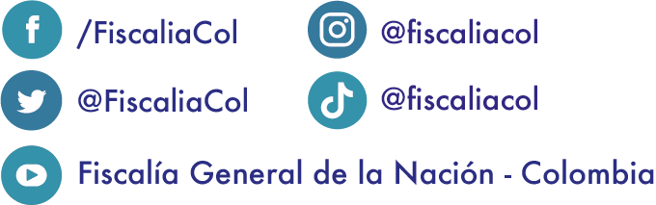


De los 29 fallos de primera instancia, siete (7) fueron remitidos a la Segunda Instancia.
Centro de Atención de la Fiscalía (CAF)
Número Único de Noticia Criminal (NUNC)
El monitoreo del cuarto trimestre de la presente vigencia se programará como la primera fecha de enero del PAAC de la siguiente vigencia.
Departamento Nacional de Planeación
El Informe o Acta del último trimestre de la presente vigencia, se programará en el PAAC de la siguiente vigencia.
El Informe del segundo semestre de la presente vigencia se programará en el PAAC de la siguiente vigencia.
El Informe del segundo semestre de la presente vigencia se programará en el PAAC de la siguiente vigencia.
Imputaciones realizadas sobre los casos priorizados por la Unidad Especial de Desmantelamiento.
Acusaciones sobre imputaciones realizadas.
Porcentaje de organizaciones criminales judicializadas de las identificadas.

